**Informe de Ejecución Presupuestaria**

**Viceministerio**

**Administrativo y Financiero**

**Enero de 2025**

**Dirección Financiera**

**INFORME DE EJECUCIÓN PRESUPUESTARIA**

**DEL VICEMINISTERIO ADMINISTRATIVO Y FINANCIERO**

**ENERO DE 2025**

El Ministerio de Economía es la entidad encargada de hacer cumplir el régimen jurídico relativo al desarrollo de las actividades productivas no agropecuarias, del comercio interno y externo, de la protección al consumidor, del fomento a la competencia, de la represión legal de la competencia desleal, de la limitación al funcionamiento de empresas monopólicas; de inversión nacional y extranjera, de promoción a la competitividad, del desarrollo industrial y comercial. (Ley del Organismo Ejecutivo, 1997)

Para lograr su objetivo cuenta con cinco Viceministerios y cada uno tiene un presupuesto asignado, a su vez, a nivel administrativo cuenta con unidades de apoyo que se consolidan en el Despacho Superior.

Para el presente ejercicio fiscal, le fue asignado un presupuesto de **Q250,33,741.00** millones, modificándose por la cantidad de **-Q23.2** millones, por lo que, desciende a un presupuesto vigente de **Q227.0** millones, del cual, al cierre de enero se reportó una ejecución de gastos de funcionamiento de **Q3.4** millones, equivalente al **1.53%.**

**Gráfica No. 1**

**Viceministerio Administrativo y Financiero**

**Ejecución Presupuestaria**

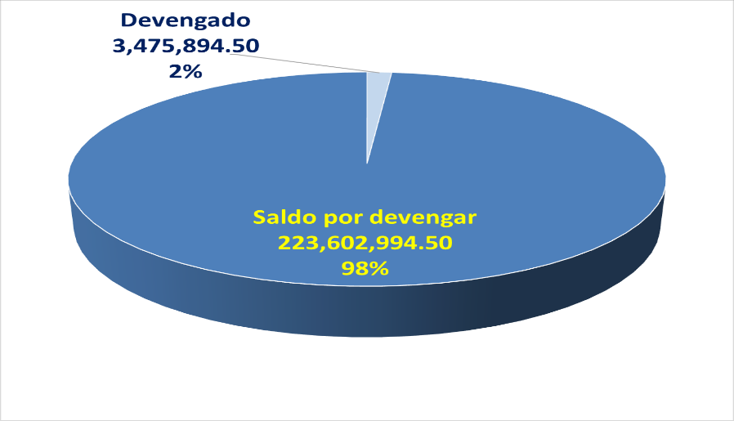

**Fuente:** Sistema de Contabilidad Integrada (Sicoin) 04/02/2025 9:43

**Gráfica No. 2**

**Viceministerio Administrativo y Financiero**

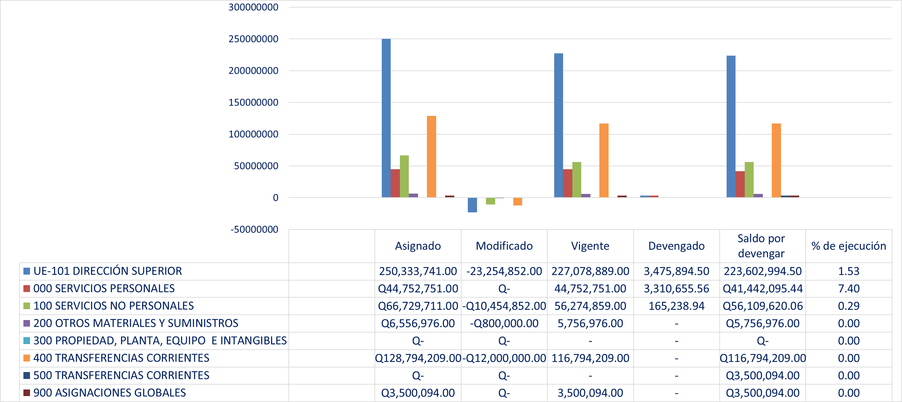**División del presupuesto por grupo de gasto**

**Fuente:** Sistema de Contabilidad Integrada (Sicoin) 04/02/2025 9:43

El cuadro uno presenta la ejecución presupuestaria de los gastos erogados por dependencias y tipo de gasto, los cuales contemplan únicamente pago de nómina y de servicios.

**Cuadro No. 1**

**Viceministerio Administrativo y Financiero**

**División del presupuesto por dependencias y grupo de gasto**



**Fuente:** Sistema de Contabilidad Integrada (Sicoin) 04/02/2025 9:43

El cuadro dos detalla el comportamiento de las cuotas financieras solicitadas y utilizadas por la unidad ejecutora adscrita al Viceministerio, según las distintas fuentes de financiamiento.

**Cuadro No. 2**

**Viceministerio Administrativo y Financiero**

**Informe de Ejecución de Cuota Financiera**



**Fuente:** Sistema de Contabilidad Integrada (Sicoin) 04/02/2025 13:00